DGM客户端框架设计方案

|  |  |  |  |
| --- | --- | --- | --- |
| **版本** | **更新时间** | **更新内容** | **更新人** |
| **V1.0** | 2016-03-02 | 建立文档 | 张青 |

领域设计

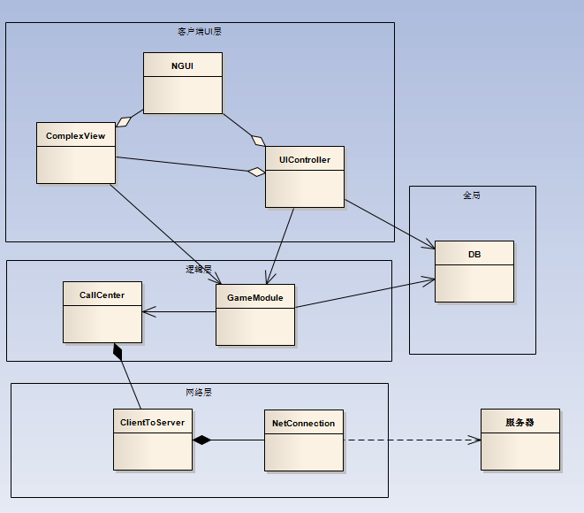

* NGUI是Unity第三方UI控件。实现了各种通用UI控件的功能。
* ComplexView是我们使用基础NGUi控件，基于需求编写的视图控件，满足复杂交互功能需求（如列表等）。
* UIController是一个界面面板的UI逻辑模块。负责监听UI控件的触发的事件，完成一些复杂逻辑，并通过GameModule获取或修改模块数据。
* GameModule存储客户端逻辑数据，并通过CallCenter完成与服务器交互。
* CallCenter通过ClientToServer及NetConnection实现与服务器的交互

UI层设计

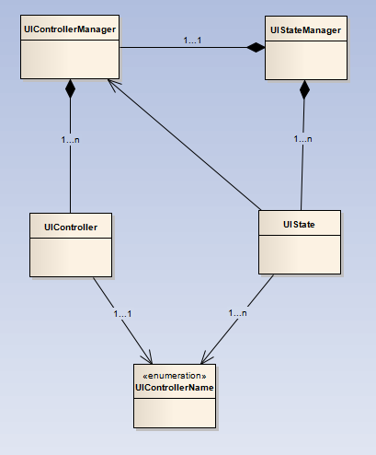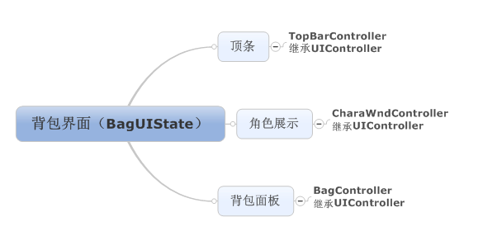

* UIController是一个界面面板的UI逻辑模块，负责维护一个子界面，一个或多个UIController组成一个完整的界面。每一个UIController对应一个UIControllerName
* UIState表示一个界面状态，界面状态之间是互斥的，同一时间只能有一个界面状态激活。UIState通过一个UIControllerName的表维护与UIController之间的关系。
* UIControllerManager维护多个UIController实例资源，处理界面的加载与卸载。
* UIStateManager维护UI状态的更新与状态间的切换流程。

UI初始化流程

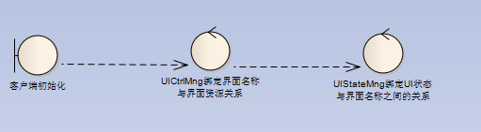

UI切换流程

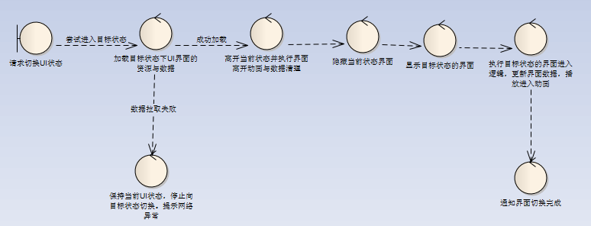

非互斥窗口切换流程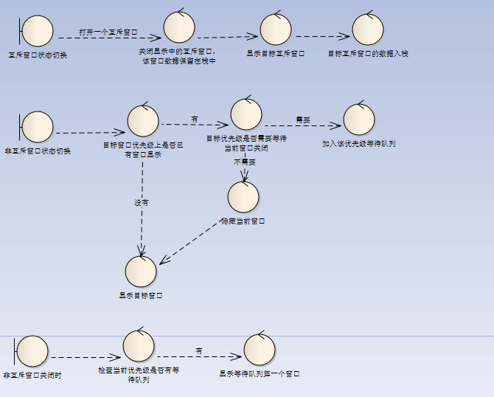

界面回退流程

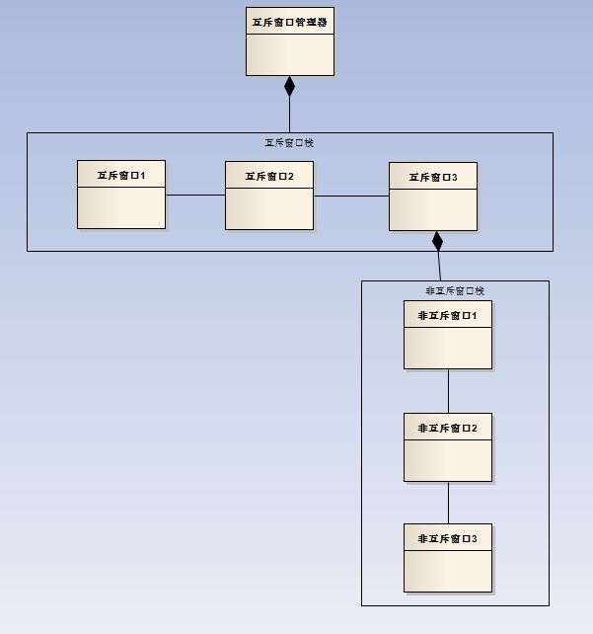

互斥窗口管理器(UIStateManager)中维护一个互斥窗口的回退栈。

每一个互斥窗口的状态中维护一个非互斥窗口的回退栈。

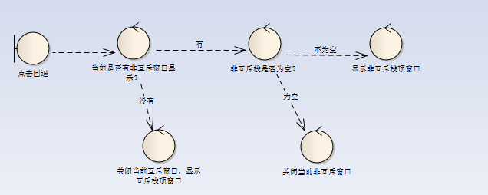

当一个非互斥窗口显示时，点击回退，先回退到当前非互斥窗口栈顶的窗口。

如果当前非互斥窗口栈中已经没有内容。点击回退关掉当前非互斥窗口。

如果当前没有显示中的非互斥窗口，点击回退回到上一个互斥窗口栈顶的窗口。

非互斥窗口设计

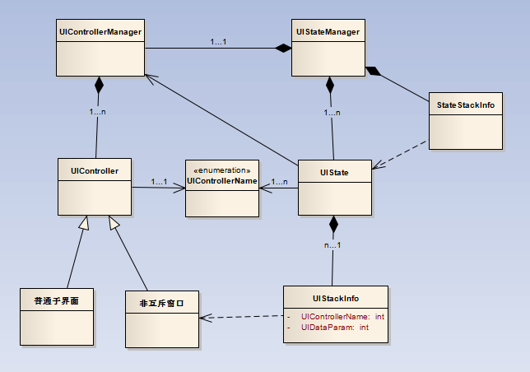

* 在UIStateManager中维护StateStackInfo来管理互斥窗口。
* 在UIState中维护UIStackInfo来管理非互斥窗口。

**概要类设计**

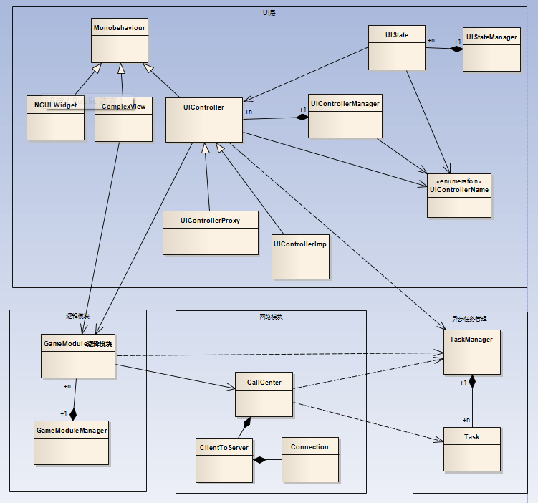

TaskManager:TaskManager是一个异步任务管理器，UI及逻辑模块中不能立刻完成的工作交由TaskManager创建一个Task来调度。

Task:Task是一个异步任务处理类，通过协程实现异步任务的进行。

CallCenter:CallCenter维护与服务器消息的收发，发消息时会挂起当前的Task请求。收到消息时会唤醒对应Task任务。